TRƯỜNG ĐẠI HỌC CÔNG NGHỆ

ĐẠI HỌC QUỐC GIA HÀ NỘI



BÁO CÁO MÔN PHÁT TRIỂN ỨNG DỤNG WEB

Đề tài : Hệ thống đặt phòng khách sạn online

BOOKINGROOM

[17021095@vnu.edu.vn](mailto:17021095@vnu.edu.vn)

Lê Tuấn Tú

Đại học công nghệ ĐHQG Hà Nội

Hà Nội - 2020

MỤC LỤC

ĐẶC TẢ YÊU CẦU 2

ĐẶC TẢ CA SỬ DỤNG 9

PHÂN TÍCH CA SỬ DỤNG 17

PHÂN TÍCH LỚP 20

THIẾT KẾ HỆ THỐNG CON 24

THIẾT KẾ CA SỬ DỤNG 24

THIẾT KẾ LỚP 26

THIẾT KẾ THÀNH PHẦN 33

MÔ TẢ KIẾN TRÚC THỰC THI 38

THIẾT KẾ DATABASE 41

# 

# ĐẶC TẢ YÊU CẦU

1. Đặt vấn đề
   1. Bài toán

Du lịch là một trong những hoạt động rất quan trọng nhằm đưa con người đến cảm giác thoải mái, xả hơi trong những ngày làm việc căng thẳng. Tuy nhiên việc chọn khách sạn với các loại phòng phù hợp với nhu cầu và sở thích của chúng ta là một việc rất tốn thời gian và công sức dẫn đến cảm giác không thoải mái đến khách trong chuyến du lịch của mình.

Trước nhu cầu thiết yếu đó chúng tôi đã xây dựng app nhằm quảng bá, giới thiệu và đặt phòng trực tuyến các phòng khách sạn mà khách thấy yêu thích. Giúp cho mọi người không mất nhiều thời gian mà vẫn có thể lựa chọn được những căn phòng phù hợp với nhu cầu và sở thích của mỗi người. Hy vọng với những mẫu phòng khách sạn có sẵn trong app này sẽ giúp ích cho các mọi người chọn trong chuyến du lịch nghỉ ngơi của mình.

* 1. Khảo sát các ứng dụng web đặt phòng trực tuyến

Qua khảo chúng tôi đã biết đến một số App giới thiệu và đặt phòng khách sạn trực tuyến như:

[Airbnb](https://www.airbnb.com.vn/)

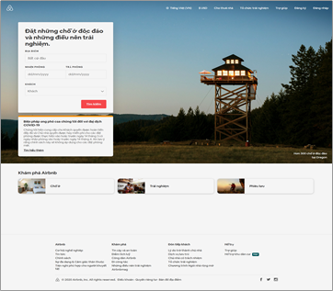

[Agoda](https://www.agoda.com/vi-vn/)

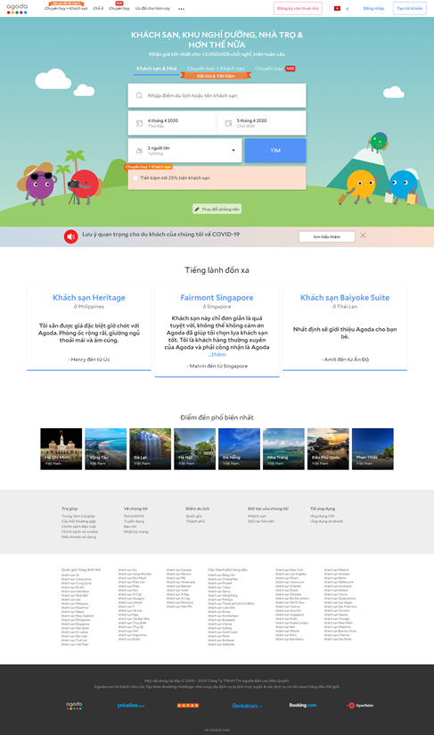

[Booking.com](https://www.booking.com/)

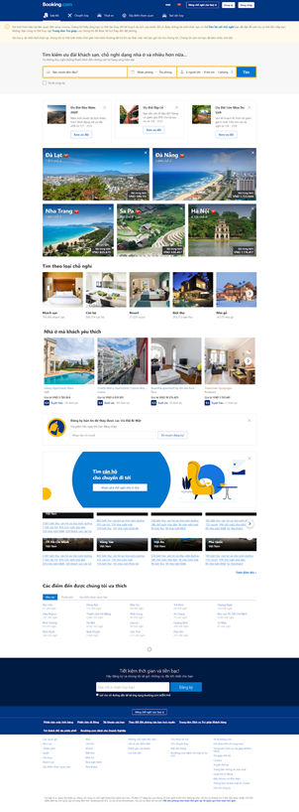

[Vntrip](https://www.vntrip.vn/)

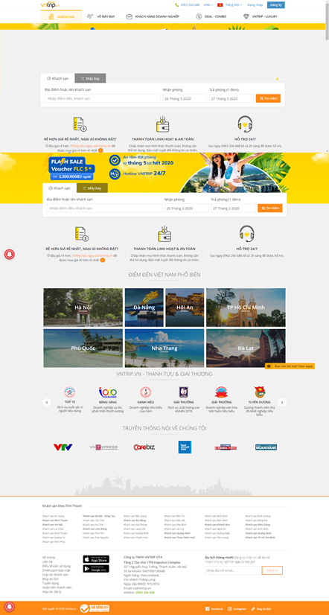

- Ưu điểm của các app này là:

+ Thiết kế đẹp, hiển thị thông tin chi tiết.

+ Các app đều có kênh thông tin riêng.

+ Hệ thống hỗ trợ khách hàng đầy đủ.

+ Hỗ trợ nhiều chức năng cho người dùng như: tìm kiếm, đặt phòng…

- Tuy nhiên một số app vẫn còn tồn tại một số hạn chế như:

Agoda

+Một số khách sạn nhỏ ít thông tin mô tả, review, hình ảnh

+Hầu hết các khách sạn trên Agoda đều phải trả trước. Tuy nhiên việc trả trước này lại an toàn hơn vào những mùa cao điểm để tránh trường hợp bị hủy phòng đột ngột

+Giá hiển thị trên Agoda chưa tính thuế phí. Bạn phải đặt đến bước 2-3 thì mới thấy được giá chính thức

booking.com

+Dịch vụ hỗ trợ khách hàng trả lời lâu, không có tổng đài hỗ trợ bằng Tiếng Việt

+Vì không trả trước và cách huỷ phòng quá đơn giản nên mùa lễ du khách thường bị hủy phòng vào phút chót. Ngoài ra, khách sạn liên kết có thể “chơi xấu” do đông khách: đưa phòng xấu hơn, huỷ phòng của bạn đã đặt trước để bán cho khách khác với giá cao hơn, yêu cầu bạn chuyển khoản tiền đặt cọc.

Airbnb

+Du khách phải thanh toán trước 100% số tiền qua thẻ tín dụng

+Airbnb chỉ có nhiều phòng ở các thành phố lớn

Vntrip:

+Ít cho chương trình khuyến mãi

+Ít review thực tế từ khách hàng cho các khách sạn

* 1. Các chức năng chính của web

+ Quản lý tài khoản

+ Đánh giá xếp hạng

+ Giới thiệu khách sạn

+ Giới thiệu các địa điểm du lịch gần khách sạn

+ Giới thiệu các tin tức , khuyến mại

+ Tìm kiếm khách sạn

+ Quản lý phòng

+ Đặt phòng khách sạn

+ Đăng ký khách hàng

* 1. Các tác nhân

+ Khách hàng

+ Chủ khách sạn

+ Đội ngũ admin

1. Use case model

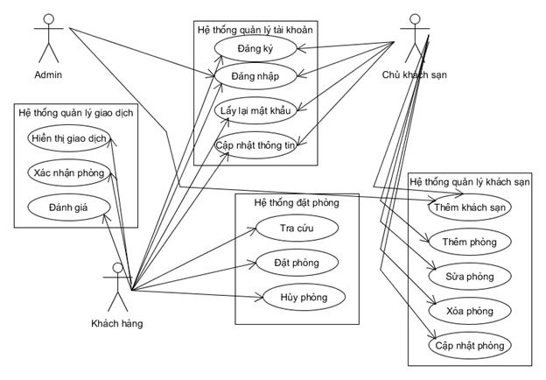

1. Đặc điểm kỹ thuật
   1. Chức năng

* Hỗ trợ nhiều người dùng hoạt động và sử dụng đồng thời.
  1. Tính khả dụng
* Giao diện tương thích web, mobile.
  1. Tính ổn định
* Hệ thống phải hoạt động 24/24h, 24/7, thời gian ngừng hoạt động không quá 10%.
  1. Hiệu suất
* Hệ thống phải hỗ trợ đến 100 người dùng truy xuất CSDL.
* Hệ thống hỗ trợ gợi ý những phòng khách sạn phù hợp với giá tiền vị trí.
  1. Hỗ trợ
* Đội ngũ Admin.
  1. Tính bảo mật
* Khách sạn không được phép hủy phòng của khách hàng, mọi hành động của khách hàng đều phải ở tư thế chủ động.
* Mã hóa thông tin liên lạc đảm bảo an toàn thông tin cá nhân cho khách hàng.
* Gửi Email xác nhận khi khách hàng thực hiện đặt phòng, hủy phòng
  1. Các ràng buộc thiết kế
* Giao diện phù hợp cho window và mobile.

1. Từ điển thuật ngữ

<Add later>

# ĐẶC TẢ CA SỬ DỤNG

1. Đăng ký

Mô tả ngắn gọn

Ca sử dụng mô tả cách người dùng đăng ký 1 tài khoản trong hệ thống.

Luồng các sự kiện

*Luồng chính:*

Ca sử dụng này bắt đầu khi người dùng muốn đăng ký 1 tài khoản trong hệ thống

* Người dùng nhập địa chỉ email, tên tài khoản, mật khẩu, xác nhận lại mật khẩu và gửi yêu cầu đăng ký tới hệ thống.
* Hệ thống kiểm tra liệu tên tài khoản dùng đăng ký đã có trong hệ thống hay chưa?
* Hệ thống hoàn thành việc đăng ký tài khoản cho người dùng và đăng nhập vào hệ thống.

*Luồng thay thế:*

Thông tin không hợp lệ hoặc tài khoản người dùng đã tồn tại

Tại bước 1, nếu người dùng cung cấp thông tin cá nhân không hợp lệ (sai địa chỉ email, mật khẩu quá ngắn, địa chỉ email đã tồn tại) thì ở bước 2, hệ thống sẽ thông báo tới người dùng và quay lại bước 1 của luồng chính.

Yêu cầu đặc biệt

Không có.

Tiền điều kiện

Hệ thống đang ở trạng thái đăng ký và hiển thị màn hình đăng ký.

Hậu điều kiện

Nếu thành công:

- Dữ liệu của người dùng sẽ được thêm vào hệ thống.

- Người dùng sẽ được xác thực và dẫn đến trang chủ của hệ thống.

Nếu không:

- Hệ thống không thay đổi trạng thái.

Extension Points

Không có.

1. Đăng nhập

Mô tả ngắn gọn

Ca sử dụng mô tả cách người dùng đăng nhập vào hệ thống.

Luồng các sự kiện

*Luồng chính:*

Ca sử dụng này bắt đầu khi người dùng muốn đăng nhập vào hệ thống.

* Người dùng nhập địa chỉ email, mật khẩu và gửi yêu cầu đăng nhập tới hệ thống.
* Hệ thống xác thực địa chỉ email và mật khẩu và đăng nhập vào hệ thống.

*Luồng thay thế:*

Sai email hoặc mật khẩu

Tại bước 1, sau khi người dùng gửi yêu cầu tới hệ thống mà hệ thống báo lỗi, thì người dùng có thể đăng nhập lại hoặc hủy bỏ việc đăng nhập.

Yêu cầu đặc biệt

Không có.

Tiền điều kiện

Hệ thống đang hiển thị màn hình đăng nhập.

Hậu điều kiện

Nếu thành công:

- Người dùng sẽ được xác thực và dẫn đến trang chủ của hệ thống.

Nếu không:

- Hệ thống không thay đổi trạng thái.

Extension Points

Không có.

1. Tra cứu

Mô tả ngắn gọn

Ca sử dụng mô tả cách khách hàng tra cứu phòng khách sạn mình cần tìm kiếm.

Luồng các sự kiện

*Luồng chính:*

Ca sử dụng này bắt đầu khi khách hàng muốn tìm kiếm phòng khách sạn.

* Khách hàng nhập địa điểm muốn ở, tên khách sạn, thời gian đến thời gian đi, số người ở mình muốn tìm kiếm.
* Danh sách khách sạn với các phòng phù hợp hiện ra.

*Luồng thay thế:*

Không tìm được phòng khách sạn nào phù hợp

Tại bước 2, hệ thống hiển thị ra thông báo không tìm được nào phòng phù hợp và gợi ý những phòng khách sạn ưu tiên với vị trí, thời gian cần tìm kiếm nhất.

Yêu cầu đặc biệt

Không có.

Tiền điều kiện

Hệ thống đang hiển thị màn hình trang chủ.

Hậu điều kiện

Nếu thành công:

- Nếu có phòng phù hợp hệ thống sẽ hiển thị danh sách phòng ra giao diện.

Nếu không:

- Hệ thống không thay đổi trạng thái và thông báo không tìm được phòng.

Extension Points

Không có.

1. Đặt phòng

Mô tả ngắn gọn

Ca sử dụng mô tả cách khách hàng đặt phòng mình mong muốn

Luồng các sự kiện

*Luồng chính:*

Ca sử dụng này bắt đầu khi khách hàng muốn đặt phòng khách sạn.

* Khách hàng bấm vào phòng muốn đặt.
* Thông tin về phòng vừa chọn được hiện ra với địa chỉ, loại phòng, số người ở, thời gian thuê, giá tiền, các dịch vụ đi kèm...
* Khách hàng bấm vào nút đặt phòng.
* Một thông báo xác thực đặt phòng hiện lên.
* Khách hàng bấm vào nút xác thực để tiến hành đặt phòng thành công.
* Một thông báo hiển thị chi tiết về phòng mà khách hàng đã đặt hiện ra trên màn hình giao diện.

*Luồng thay thế:*

Khi người dùng bấm vào nút hủy trong xác thực đặt phòng

Hệ thống thông báo đặt phòng không thành công và đưa người dùng trở về trang chủ.

Yêu cầu đặc biệt

Không có.

Tiền điều kiện

Hệ thống đang hiển thị danh sách phòng trong đó có phòng khách hàng muốn đặt.

Hậu điều kiện

Nếu thành công:

- Phòng được đặt sẽ được lưu vào hệ thống.

Nếu không:

- Hệ thống không thay đổi trạng thái.

Extension Points

Không có.

1. Hủy phòng

Mô tả ngắn gọn

Ca sử dụng mô tả cách khách hàng hủy phòng mình không muốn đặt nữa.

Luồng các sự kiện

*Luồng chính:*

Ca sử dụng này bắt đầu khi khách hàng muốn hủy phòng khách sạn.

* Khách hàng bấm vào phòng muốn hủy.
* Một màn hình các lý do muốn hủy hiện ra.
* Khách hàng bấm tích chọn vào một hay nhiều lý do muốn hủy và bấm vào nút hủy phòng.
* Một thông báo xác nhận hủy phòng hiện ra.
* Khách hàng bấm vào nút xác thực để tiến hành hủy phòng.
* Thông báo hủy phòng của khách hàng được gửi đến khách sạn để xác nhận.
* Khách sạn xác nhận hủy phòng cho khách hàng.
* Thông báo hủy phòng thành công hiện ra.

*Luồng thay thế:*

Yêu cầu đặc biệt

Không có

Tiền điều kiện

Hệ thống đang hiển thị phòng muốn hủy

Hậu điều kiện

Nếu thành công:

- Phòng được hủy sẽ được xóa khỏi hệ thống.

Nếu không:

- Hệ thống không thay đổi trạng thái.

Extension Points

Không có.

1. Hiển thị giao dịch

Mô tả ngắn gọn

Ca sử dụng này mô tả quá trình người dùng là chủ sở hữu khách sạn muốn kiểm tra tính hình đặt phòng của khách sạn mình theo ngày tuần tháng.

Luồng các sự kiện

*Luồng chính:*

* Người dùng truy cập khách sạn
* Chọn hiển thị giao dịch
* Hệ thống xuất bảng thống kê

o Số lượng phòng của từng loại phòng được đặt theo từng ngày

o Thông tin Người dùng đã đặt phòng trong báo cáo chi tiết

*Luồng thay thế:*

Không có

Yêu cầu đặc biệt

Không có

Tiền điều kiện

Số lượng phòng, thông tin phòng phải được lưu trong cơ sở dữ liệu của hệ thống từ trước

Hậu điều kiện

Không có

Extension Points

Không có

1. Xác nhận phòng

Mô tả ngắn gọn

Ca sử dụng này mô tả quá trình khách hàng xác nhận lấy phòng tại khách sạn

Luồng các sự kiện

*Luồng chính:*

* 1. Khách hàng truy cập trang quản lí phòng đã đặt.
* 2. Khách hàng chọn phòng muốn xác nhận.
* 3. Thông tin về phòng như địa điểm, giá phòng, số giường, mã lấy phòng được hiện ra trên app.
* 4. Khách hàng đưa mã số lấy phòng ra để nhân viên khách sạn xác nhận.
* 5. Nhân viên khách sạn xác nhận, khách hàng lấy phòng.
* 6. Một thông báo lấy phòng thành công được hiện ra trên máy khách hàng.

*Luồng thay thế:*

Không có.

Yêu cầu đặc biệt

Không có

Tiền điều kiện

Thông tin phòng phải được lưu trong cơ sở dữ liệu của hệ thống từ trước.

Hậu điều kiện

Nếu thành công trạng thái phòng được thay đổi thành giao dịch thành công lên hệ thống.

Extension Points

Không có

# PHÂN TÍCH CA SỬ DỤNG

Sequence Diagram – Biểu đồ tuần tự

1. Đăng nhập

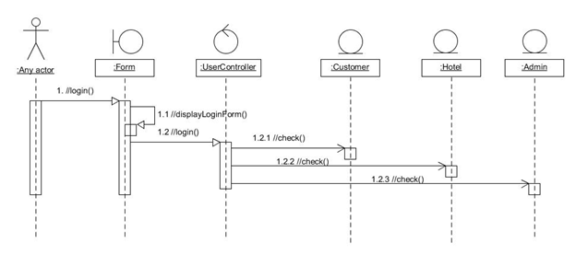

1. Tra cứu

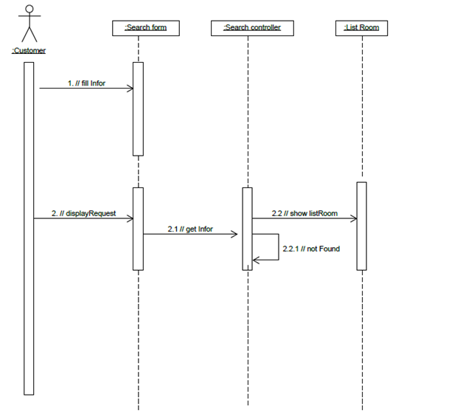

1. Đặt phòng

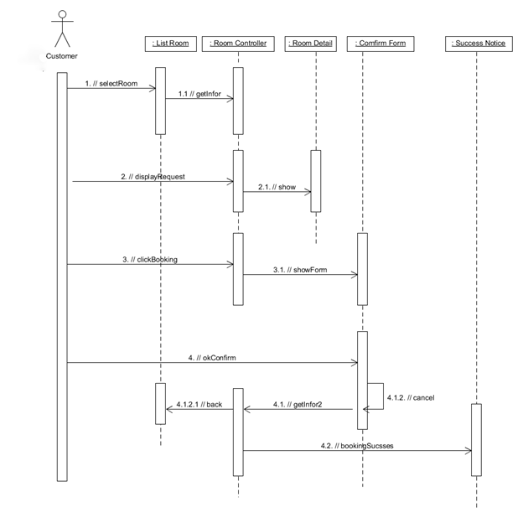

1. Hủy phòng

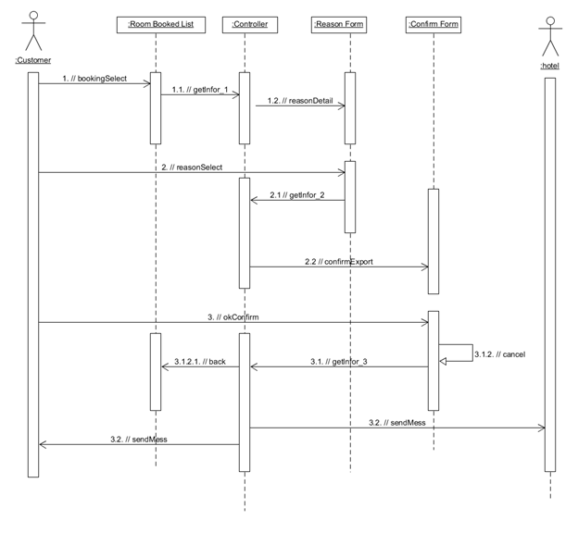

# PHÂN TÍCH LỚP

Collaboration Diagram – Biểu đồ cộng tác

1. Đăng nhập

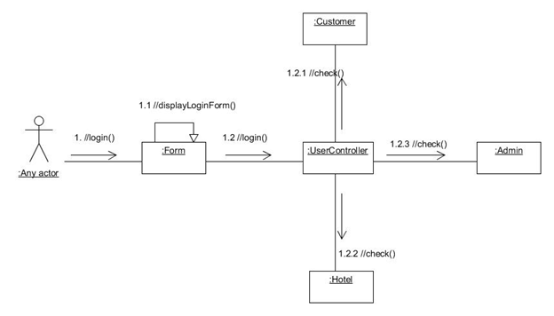

1. Tra cứu

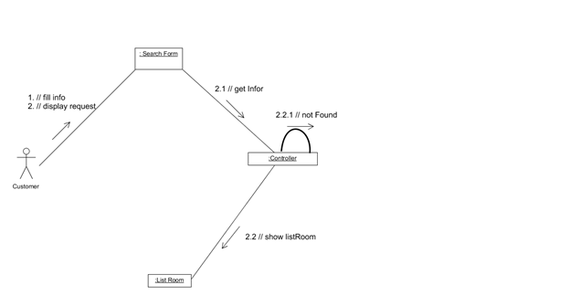

1. Đặt phòng

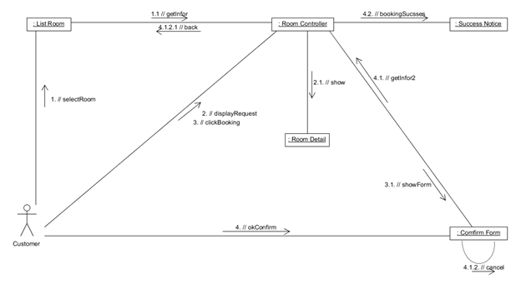

1. Hủy phòng

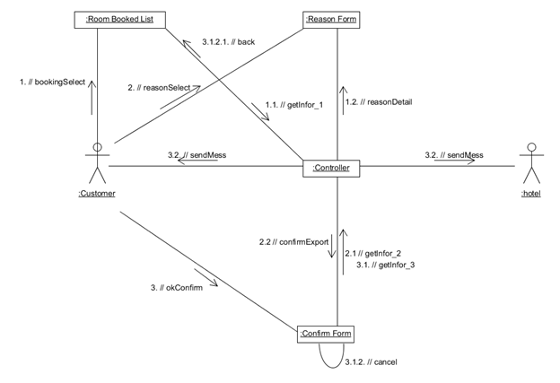

Biểu đồ lớp

1. Đăng nhập

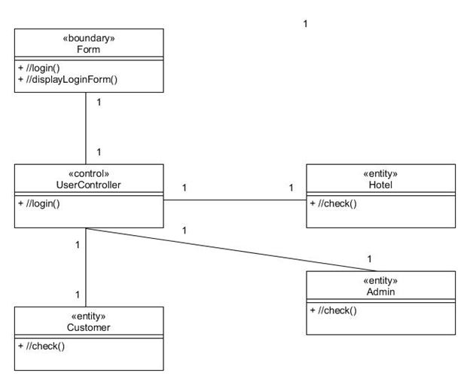

1. Tra cứu

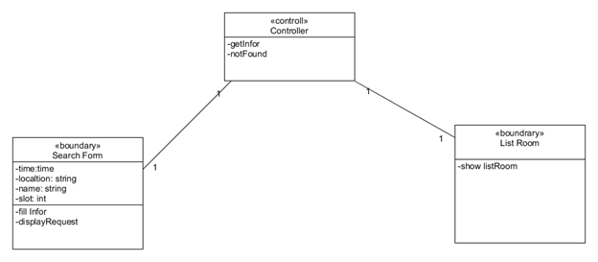

1. Đặt phòng

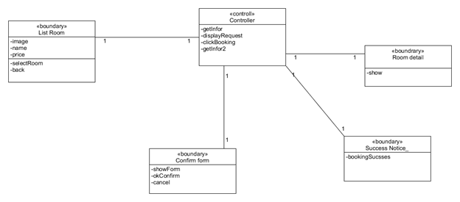

1. Hủy phòng

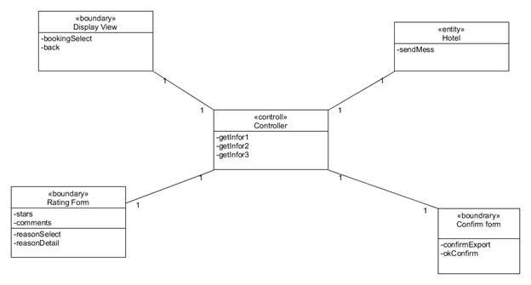

# THIẾT KẾ HỆ THỐNG CON

# THIẾT KẾ CA SỬ DỤNG

Tra cứu

Tra cứu – Basic Flow

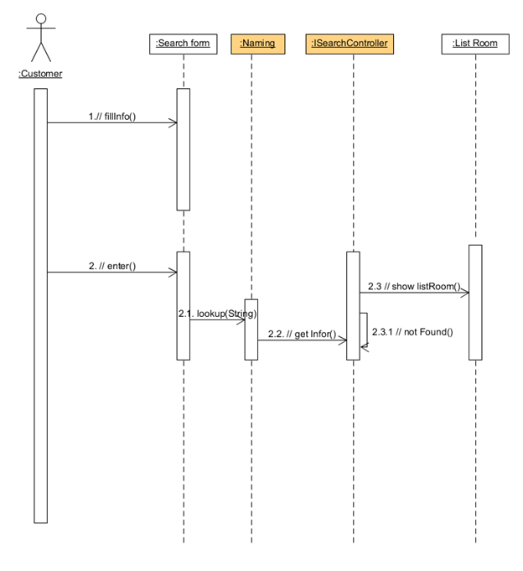

Tra cứu – VOPC

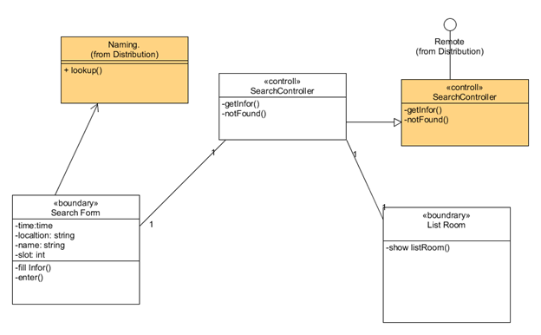

# THIẾT KẾ LỚP

1. Define Operation

Use-Case Realization – Đăng nhập

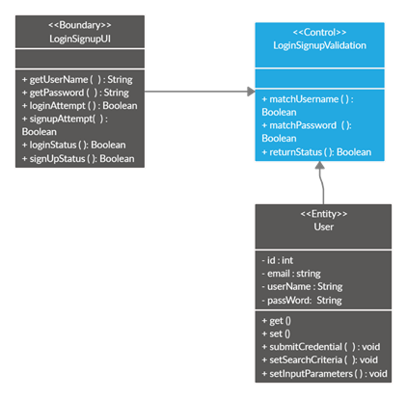

Use-Case Realization – Đặt phòng

Booking room - VOPC (with ss interface; ops only)

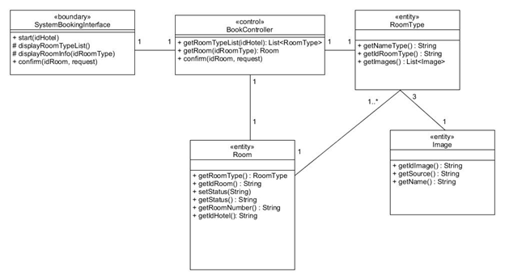

Use-Case Realization – Hủy phòng

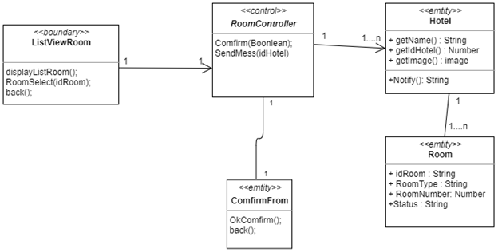

1. Define States

Đăng nhập

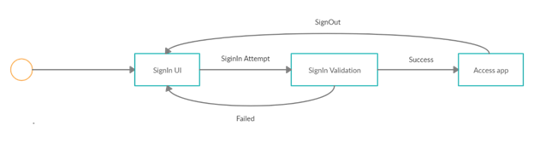

Đặt phòng

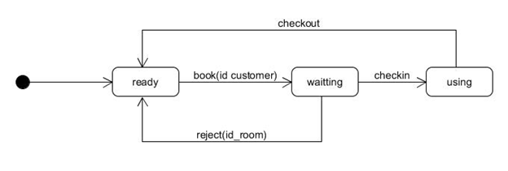

Hủy phòng

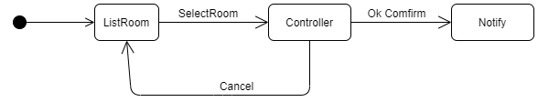

1. Define Attributes

Đăng nhập

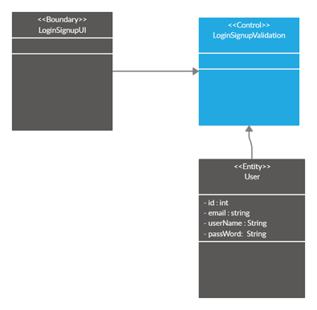

Đặt phòng

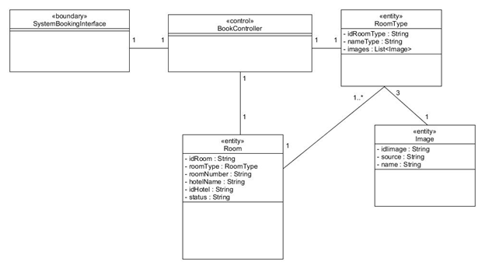

Hủy phòng

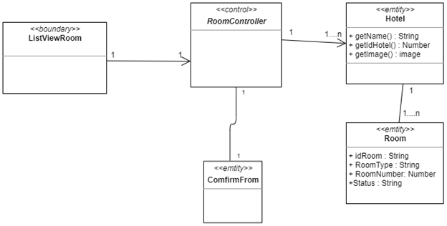

1. Define Dependencies and Associations

Đặt phòng (with ss Interface)

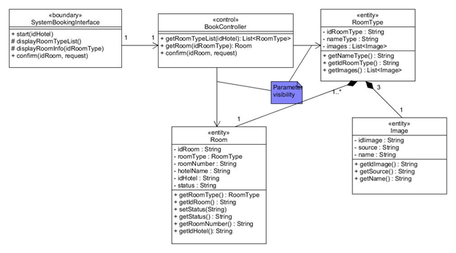

Đặt phòng (with Security)

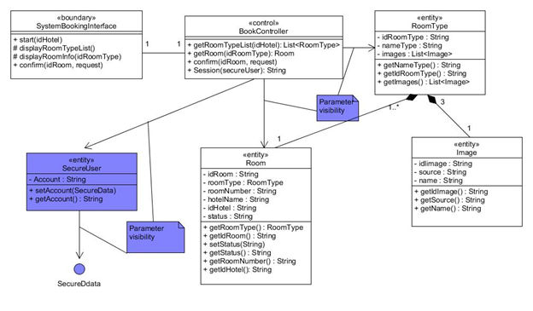

Đặt phòng (with OODBMS Persistency)

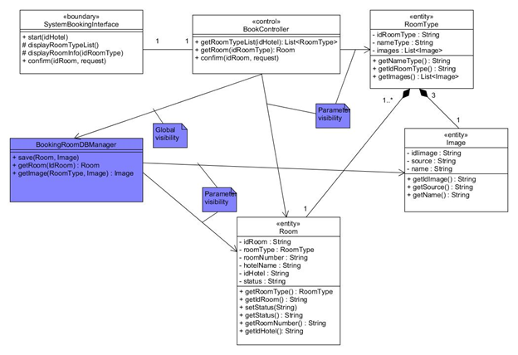

Đặt phòng (with Everything)

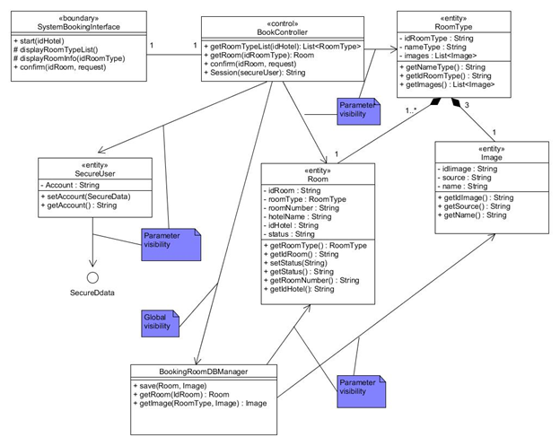

1. Define Generalizations

Room(SearchMethod metamorphosis)

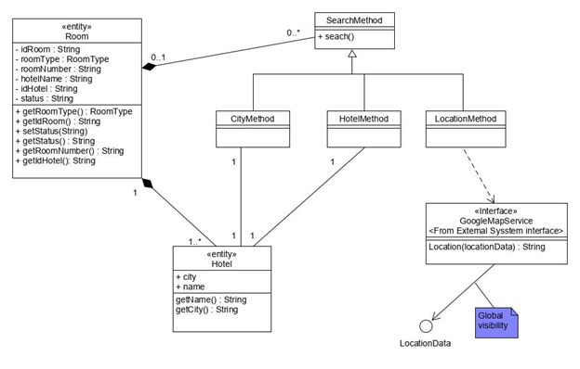

# THIẾT KẾ THÀNH PHẦN

Analysis Class to Design Element Map

|  |  |
| --- | --- |
| Analysis Class | Design Element |
| UserController | UserController |
| Form | Form |
| Hotel | Hotel |
| HotelController | HotelController |
| Admin | Admin |
| RoomController | RoomController |
| RoomType | RoomType |
| Room | Room |
| ListRoom | ListRoom |
| SearchForm | SearchForm |
| ConfirmForm | ConfirmForm |
| RoomDetail | RoomDetail |
| SuccessNotice | SuccessNotice |
| DisplayView | DisplayView |
| HistoryView | HistoryView |
| RoomBookedList | RoomBookedList |
| ReasonForm | ReasonForm |
| ChangeForm | ChangeForm |
| KindOfRoomList | KindOfRoomList |
| KORBookList | KORBookList |
| FormAdd | FormAdd |
| GoogleMapService | GoogleMapService subsystem |
|  | ImapSystem interface |

Design Element to Owning Package Map

|  |  |
| --- | --- |
| Design Element | Owning packet |
| UserController | Applications::Administration |
| Form | Middleware::Security:GUI Framework |
| Hotel | Business Services::BookingRoom Artifacts |
| HotelController | Applications::Hotel Activites |
| Admin | Business Services::BookingRoom Artifacts |
| RoomController | Applications::Customer Activites |
| RoomType | Applications::Customer Activites |
| Room | Applications::Customer Activites |
| ListRoom | Applications::Customer Activites |
| SearchForm | Applications::Customer Activites |
| ConfirmForm | Applications::Customer Activites |
| RoomDetail | Applications::Customer Activites |
| SuccessNotice | Applications::Customer Activites |
| DisplayView | Applications::Customer Activites |
| HistoryView | Applications::Customer Activites |
| RoomBookedList | Applications::Customer Activites |
| ReasonForm | Applications::Customer Activites |
| KindOfRoomList | Applications::Hotel Activities |
| KORBookList | Applications::Hotel Activities |
| FormAdd | Applications::Hotel Activities |
| GoogleMapService subsystem | Business Services |
| ImapSystem interface | Business Services::External System Interfaces |

Deployment Model

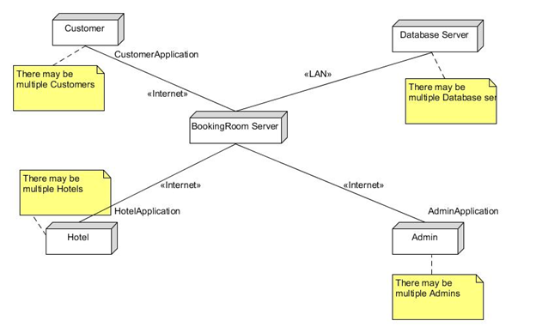

Architectural Layers and Their Dependencies

Layer Dependencies Diagram

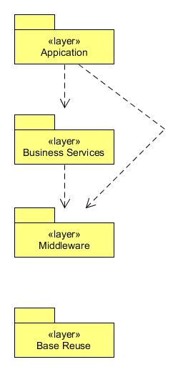

Layer Descriptions

Application Layer: Lớp ứng dụng chứa các thành phần thiết kế dành riêng cho ứng dụng.

Business Services Layer: Lớp dịch vụ doanh nghiệp chứa các thành phần dành riêng cho doanh nghiệp được sử dụng trong một số ứng dụng.

Base Reuse: Các yếu tố thiết kế tái sử dụng cơ bản.

Middleware Layer: Cung cấp các tiện ích và dịch vụ độc lập với nền tảng.

# MÔ TẢ KIẾN TRÚC THỰC THI

Đăng nhập – đăng xuất

Model process

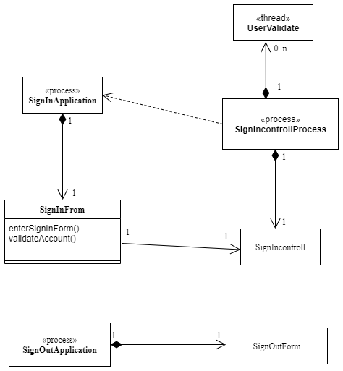

*Process Element Descriptions*

SignInApplication: Điều khiển giao diện của tính năng Đăng nhập. Kiểm soát các biểu mẫu mà người dùng sử dụng để đăng nhập. Có một trường hợp của quy trình này.

SignInControlProcess : Quản lý việc thực hiện đăng nhập sau khi người dùng gửi tên người dùng và mật khẩu của họ để đăng nhập vào hệ thống

SignOutApplication: Điều khiển giao diện của tính năng Đăng xuất. Kiểm soát các biểu mẫu mà người dùng sử dụng để đăng xuất. Có một trường hợp của quy trình này.

Đăng ký tài khoản

Model process

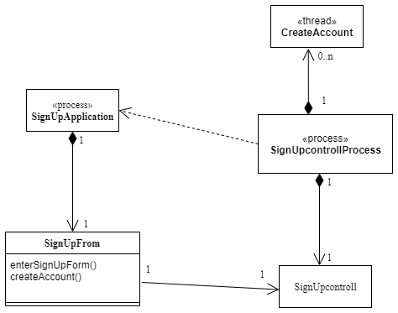

*Process Element Descriptions*

SignUpApplication : Điều khiển giao diện của tính năng Đăng ký tài khoản. Kiểm soát các biểu mẫu mà người dùng sử dụng để đăng ký. Có một trường hợp của quy trình này.

SignUpControlProcess : Quản lý việc thực hiện tạo tài khoản sau khi người dùng gửi tên người dùng và mật khẩu của họ để đăng ký tài khoản sử dụng hệ thống

Quản lý yêu cầu

Model process

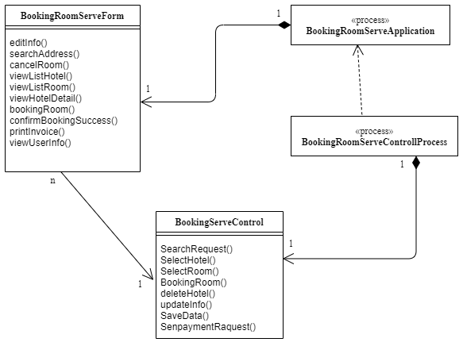

*Process Element Descriptions*

BookingRoomServeApplication: Điều khiển biểu mẫu của người dùng sử dụng ,để quản lý yêu cầu sử dụng của người dung như sửa thông tin, tìm địa điểm , xem mục khách sạn, đặt phòng.

BookingRoomServeControllProcess: Quản lý thực hiện sửa đổi yêu cầu của người dùng.

BookingRoomServeForm : Giao diện yêu cầu sử dụng của người dùng.

# THIẾT KẾ DATABASE

